1 项目概述
智慧图书馆数字资源平台期末项目文档
班级：已隐去 学号：已隐去 姓名：已隐去
本项目以学生包的50条图书、30条读者和3000条借阅流水为数据基础，完成查询统计、文件存储、事务借还、认证副本集和双分片部署。实际执行平台为Windows，数据库版本为MongoDB 8.0.26，Python 3.12，PyMongo 4.19.0。
单机环境保留原始样本以便统计复核；认证副本集承担事务与故障演练；认证分片集群验证水平扩展。三个环境数据分开，测试不修改学生包。单人承担方案设计、开发、部署、验证和文档整理。
实测确认：三类数据数量分别为50、30、3000；六个GridFS文件下载内容与源文件一致；只读账号写入返回错误码13；双分片数据分别为1300和1700条；主节点停止后写入在约13.13秒后成功。
本次验收以自建图形化只读客户端为主（36 张页面截图均为实时数据库查询或历史实测记录，页面注明证据来源），并在补充验收中用 Compass 核对了集合与查询；实时查询只读，不提供数据库写权限。
进度依据实际完成环节记录：需求核对→模型与模块→单机查询与文件→副本集与事务→分片→图形化复核→交付。教学拓扑全部运行在一台主机，仅证明进程级选主与路由能力，不能抵御整机故障。

2 技术选型论证 数据模型与访问模式
数据库选型从业务访问方式出发。馆藏字段并不完全统一：纸质书有location和stock，部分电子书有ebook_name，tags可能缺失；读者的fav_categories也可能不存在。关系型数据库能够用可空字段、关联表或JSON列表达这些差异，并非无法实现，但频繁新增可选属性会增加模式迁移、关联查询和应用映射的工作。文档数据库把一本书作为一次读取的边界，位置与标签随书一起返回，适合本题以馆藏为中心的查询。
关系型数据库的优势是成熟的外键约束、复杂事务和标准SQL，若核心业务主要是强关联财务结算，应优先保留这些能力。本题选择MongoDB，并不意味着放弃约束：ISBN和借阅证号分别建立唯一索引，借阅前检查读者存在，删除时检查历史流水，跨集合库存变更使用事务。数据库没有自动外键，需要应用和验收脚本承担一致性检查，这是迁移时必须计算的成本。
键值数据库通过一个键找到值，适合会话、热点缓存和限流计数。若把整本书放入一个值，按类别与价格检索、标签交集和学院聚合就需要维护额外索引或取回大量值处理，难以直接覆盖本项目。文档数据库能在保留嵌套结构的同时查询字段、数组和日期，并使用聚合管道联合读者与流水，减少应用侧拼装。
宽列数据库适合预先确定访问路径的大规模写入，例如按读者和日期保存借阅事件；但本项目要求多种临时检索和联合分析，若按不同查询分别建表，会增加重复数据与更新协调。这里的列式指NoSQL宽列存储，不等于分析型关系数据库的列存格式。图数据库擅长多跳关系，如作者合作网络、相似读者推荐，本题主要是单层关联与分组统计，图遍历优势尚不足以抵消新增运维成本。
因此，选型重点是让不规则馆藏字段、丰富查询和文件元信息在同一应用模型中协调工作，而不是仅凭“数据多”选择NoSQL。当前只有50本书，性能结论必须保持克制；分片属于架构演练，不能据此声称当前样本已达到单机瓶颈。
方案 | 本项目适用点 | 代价
键值 | 缓存书名和会话 | 组合检索需另建结构
文档 | 馆藏嵌套、数组、聚合 | 应用承担关联约束
宽列 | 高吞吐事件写入 | 查询导向重复建模
图 | 多跳推荐关系 | 基础统计并非优势

2 技术选型论证 一致性与风险
CAP讨论的是发生网络分区时，一致性和可用性如何取舍，而不是任何时候随意从三项中挑两项。分区容忍性在跨节点部署中不能简单取消。对于库存扣减和借阅流水写入，平台优先保证一致性与分区容忍性：无多数派时宁可拒绝或等待写入，也不能让两个分区各自确认最后一本书已借出。事务和多数确认解决的是操作及确认语义，仍需处理超时后结果未知的问题，不能把客户端超时直接当作数据库未执行。
馆藏浏览可以在业务允许的范围内接受稍旧的描述和评分。secondaryPreferred会优先读取从节点，适合允许复制延迟的浏览或统计；primary读取更适合刚写入后需要观察最新状态的交互。不过读取偏好本身不能承诺所有网络分区下都可用，也不等价于严格线性一致读。需要跨请求读己之写时还应使用因果一致会话和合适的读写关注。本实验验证了两种偏好能执行读取，没有把它扩展解释为任意故障下的可用性保证。
BASE的最终一致性适合分类统计缓存、热门榜、年度趋势和搜索结果展示。这些结果可以在批处理后更新，并向用户说明更新时间；短暂延迟通常不会造成资产损失。库存扣减、借阅登记和归还增库存则不应分别异步更新后等待最终收敛，否则可能出现有流水无扣减、重复归还增加库存等问题。本程序将同一次借还操作涉及的图书、流水和审计记录放入副本集事务，用重复归还测试验证状态检查。
风险一是模式灵活带来类型漂移：同一个日期字段混入字符串会破坏范围筛选和按月聚合。应在入口转换ISO日期为BSON Date，对写入做字段验证，并定期核查缺失字段。当前示例保留了数据不齐情况，缺tags不自动替换成空数组，以区分“未知”和“明确没有”。风险二是集群复杂度提高：选举等待、密钥不一致、路由不可达都可能影响业务。应保留启动配置、原始日志和监控，部署前验证节点认证，客户端设置有限超时并正确使用可重试写和幂等业务键。
结论：选择MongoDB，是因为文档模型能直接表达馆藏差异，并在同一技术体系内覆盖检索、聚合、GridFS和集群实验。
面向非技术决策者：平台把纸质书信息与电子资源放在统一入口，查书、看统计和下载文件更方便。多个数据库进程能在其中一个停止后恢复服务，但恢复需要时间，正式上线仍需多台机器、备份及运维投入。
比较维度 | 关系型数据库 | MongoDB
模型 | 表、行、外键 | 文档、嵌套、应用关联
扩展 | 支持多种扩展方案 | 副本集与分片
事务 | 成熟事务能力 | 副本集/分片事务
一致性 | 取决于隔离与部署 | 取决于关注级别与读取方式

3 数据模型与字段类型
逻辑层次：smart_library数据库 → books/readers/borrow_logs/audit_logs集合 → 单本图书、单位读者、单条借阅和单次操作文档 → 标量、数组、嵌套字段。GridFS由fs.files和fs.chunks共同组成，category_stats是聚合产物。
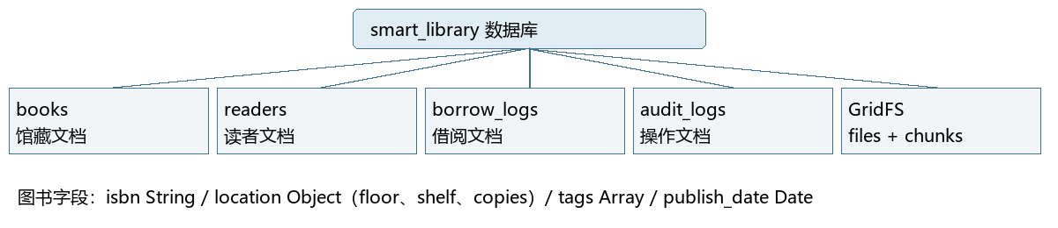
location与馆藏一起被读取，内容规模固定且属于一本书，因此嵌入floor、shelf、copies，减少一次关联。若位置具有独立的管理权限、容量规则或被大量馆藏共享，则应拆分位置集合并通过位置编号引用，避免重复更新。
price遵循任务书采用Double，可以执行数值范围和平均值；不使用字符串，否则比较顺序和聚合语义错误。真实金额结算应考虑Decimal128避免二进制浮点误差。isbn和card_no采用String以保留标识格式，不做算术。日期采用Date并按Asia/Shanghai聚合，避免UTC边界影响月份。
audit_logs为普通集合，字段为at(Date)、actor(String)、action(String)、collection(String)、detail(Object)。普通集合便于持久保留审计与查询；不采用固定集合以免达到上限自动覆盖历史。按at倒序索引读取最近100条。生产系统应增加会话、结果状态、关联业务ID和独立日志归档。
集合 | 字段 | BSON类型
books | isbn/title/author/publisher/category/ebook_name | String
books | price/rating；stock/borrow_count | Double；Int32
books | publish_date；tags；location | Date；Array<String>；Object
location | floor/shelf；copies | String；Int32
readers | card_no/name/college/phone/level | String
readers | email；register_date；fav_categories | String或Null；Date；Array<String>
borrow_logs | reader_card/book_isbn/status | String
borrow_logs | borrow_date/return_date；duration_days | Date；Int32
audit_logs | at/actor/action/collection/detail | Date/String/String/String/Object

3 集合与索引设计
borrow_logs选普通集合。数据虽然具有时间字段，但它还保存可变化的借还状态，需要更新return_date并参与跨集合事务。时间序列集合有专门的写入、更新和事务限制，本题不以“名称含日志”作为选择时间序列的充分理由。普通集合不设置TTL，以保留2023—2025年原始样本。
图书与读者不嵌入流水，因为同一实体会被大量流水重复引用，资料变更时会造成重复更新。使用book_isbn和reader_card关联，聚合时用lookup。样本中的borrow_count是历史累计值，3000条流水只是给定时间段，两者统计口径不能混同。
索引选择遵循查询条件。类别与价格使用等值字段在前、范围字段在后的复合索引；tags成为多键索引；日期索引用于出版区间。模糊书名采用未锚定正则，普通B树索引不能保证高效，正式系统需评估全文检索或搜索服务。每个索引增加写入及磁盘成本，不能盲目为所有字段建索引。
五项关键决策归纳：位置嵌入减少关联；流水引用避免复制；日期保存Date确保时间运算；标识保存String确保格式；流水普通集合支持修改与事务；审计普通集合保留历史；GridFS关联元数据减少大文件对馆藏文档的影响。
集合 | 索引 | 用途
books | isbn unique | 唯一标识
books | category 1, price 1 | 组合过滤
books | rating -1, title 1 | 评分排序
books | publish_date 1 | 出版范围
books | tags 1 | 数组筛选
readers | card_no unique | 读者定位
borrow_logs | reader_card 1, borrow_date -1 | 个人历史
borrow_logs | book_isbn 1；borrow_date 1 | 排行关联；时间范围
audit_logs | at -1 | 最近100条
分片borrow_logs | reader_card hashed | 分片路由

4 单机导入与检索
单机端口28117，绑定127.0.0.1，自定义数据目录runtime/db。initialize.py先检查三类集合为空，再导入源文件；日期字符串由datetime.fromisoformat转换，PyMongo写为BSON日期。数量核对分别为50、30和3000，源文件保留原样。
统一连接模块从MONGODB_URI和MONGODB_DATABASE环境变量读取连接配置。默认单机用于基础查询；借还事务必须使用副本集或mongos连接。主程序21项操作覆盖分页、查询统计、文件、资料维护、借还和审计。JSON录入支持Extended JSON日期，修改时禁止更换标识字段。
类别价格的实际参数是计算机类且50≤price≤100；标签条件是同时有“编程”和“入门”；书名条件为Python、不区分大小写；日期范围为2020年初至2024年初、不含后端点；缺失tags通过exists false查询。评分前十仅投影书名、作者、评分，以书名作为并列评分的稳定次序。
数据质量保留源文件缺失字段，没有将缺失tags与空标签强制合并。分页限制每页1—100条，避免一次读取无限结果。删除图书或读者前检查是否被流水引用，防止产生悬空关联。当前是课程程序，生产级输入模式验证和并发删除约束仍可进一步完善。
检索 | 结果条数
类别与价格 | 8
同时包含两标签 | 1
书名Python | 2
出版年份范围 | 9
缺少tags | 4
评分前十 | 10

4 聚合统计与性能验证
分类统计按category分组，计算馆藏记录数、平均定价和平均评分，返回6组。馆藏量在本题指图书记录数，不等于stock或location.copies总和。学院排行榜先将流水与readers按证号关联，再按college分组计数，排序取前5。年月趋势用dateToString输出YYYY-MM标签，指定上海时区，共36个月。
热门图书榜按流水中的book_isbn计数取前10，再关联books返回书名和location。这样反映的是样本期间借阅热度，不直接使用累计borrow_count字段。分类结果以$out写入category_stats，后续导出和界面核对读取该集合。
性能验证选择类别价格组合、出版日期范围两条查询，先去掉目标索引取得执行计划，再建索引并显式hint记录目标索引路径。原始计划完整保存于single_node.json。使用hint的目的是比较访问路径，不代表优化器在小样本上自然选择该索引。
判断优化不能只比较毫秒数，还要核对nReturned、totalDocsExamined和totalKeysExamined。50条数据耗时可能都为0毫秒，不能写成显著提速。若自然计划选择全表扫描，也可能是数据小、选择率不足所致，需用更大数据和重复测量评价真实收益。
图形化验收页面直接调用数据库执行同样的聚合，浏览器下载category_stats文件，并与命令行导出按JSON内容比对。截图记录的是自建客户端，不冒充Compass。
查询 | 阶段 | 耗时ms | 扫描文档 | 扫描键
1 | 无目标索引 | 0 | 50 | 0
1 | 建索引并hint | 1 | 8 | 8
2 | 无目标索引 | 0 | 50 | 0
2 | 建索引并hint | 1 | 9 | 9

4 认证 权限与事务
认证副本集使用节点共享keyFile，建立labAdmin管理账号，并在smart_library数据库创建libraryReader、libraryWriter和libraryManager，角色分别为read、readWrite和dbOwner。管理权限只用于部署与验收，程序运行应使用满足业务所需的最小权限。账号密码只保存在runtime本机文件，不写入提交压缩包。
只有账号成功读取 50 条图书、写入操作被数据库拒绝（错误码 13），说明权限控制生效在数据库层，而不是只靠应用拦截。单机 28117 在数据导入与网页验收阶段以无认证方式运行，最终验收阶段以 --auth 重启并完成三账号验证：匿名读取 code 13、libReader 读 50 条但写入被拒、libWriter 写入成功（详见第 13—14 页补充验收）。副本集与分片集群使用 keyFile 做组件间认证，客户端仍需单独授权，避免直接暴露监听端口。
借书流程在事务内验证读者、执行带stock>0条件的库存扣减、增加累计借阅数、插入流水并记录审计。归还流程读取状态，未归还才设置return_date并恢复库存。事务需要副本集或分片集群，不能使用独立mongod完成。
实际测试借出后库存减少1，归还后恢复原值，重复归还抛出业务错误。测试流水删除后恢复borrow_count，三类集合保持50/30/3000。读者新增、修改、删除也在独立测试证号下验证，避免污染源数据。
仍需明确限制：新增资料与独立审计写入目前不是一个事务，若审计写入失败，资料可能已经提交；借还操作则已把审计放入同一事务。对正式审计要求严格的系统，应统一事务边界或使用可靠事件表。事务不能自动解决用户重复点击造成的新业务请求，后续需引入请求ID唯一索引。

5 GridFS文件存储
六个样例文件为三本PDF电子书与三张封面图。上传前读取files_manifest.txt，通过related_isbn与馆藏关联，写入filename、metadata.isbn、type、original_name和sha256。GridFS维护fs.files与fs.chunks，馆藏通过ebook_name查找电子书。
样例文件小于16MiB，本可存入普通文档或外部文件系统；本实验采用GridFS是为了覆盖课程要求，并展示以后大文件的统一接口，不声称小文件必须使用GridFS。默认分块大小下，样例通常各为一个块。
重复上传按文件名与SHA-256检查已有版本，内容相同则复用；内容变化会产生新版本。文件列举返回名称、length和uploadDate。下载按书名关键词查books，取对应文件最新版本，校验字节数及SHA-256后写到指定目录。
独立验收逐个读取全部六个文件，与源文件二进制内容直接比较；不只验证PDF，也验证封面。三个PDF的字节数分别为39837、38524、37004；三张封面分别为23611、26053、15171。结果及哈希位于single_node.json，截图页面明确标为实测校验记录。
文件下载和上传均记录操作日志。下载目录由用户指定，落盘文件仅使用文件名部分，避免元数据中的路径影响目的目录。生产环境还应控制文件类型、大小、访问权限和病毒检查，并制定删除旧版本与备份策略。
文件 | 字节数 | 校验
ebook_1.pdf | 39837 | 源文件逐字节一致
ebook_2.pdf | 38524 | 源文件逐字节一致
ebook_3.pdf | 37004 | 源文件逐字节一致
cover_1.png | 23611 | 源文件逐字节一致
cover_2.png | 26053 | 源文件逐字节一致
cover_3.png | 15171 | 源文件逐字节一致

6 副本集部署与故障演练
拓扑：libraryRS由127.0.0.1:28217、28218、28219三个mongod组成，每个节点有独立目录runtime/replica/端口及日志，共享节点认证密钥。首次初始化后为一主两从，通过复制同步数据。primary和secondaryPreferred两种读取偏好均读取到测试记录。
演练开始时间、主从状态及每次写入尝试均存入replica.json。原主节点28217进程被停止，28219成为新主；驱动连接串包含三个成员与replicaSet名称，自动发现新拓扑。一次业务写入等待后成功，恢复耗时13.130秒。这个时间包含故障发现、选举和客户端等待，不应全部解释为纯选举耗时。
原包的故障转移记录与副本集状态、角色变化是实测证据：写请求在恢复后成功；补充验收中增加了连续读探针（secondaryPreferred，45 次读取全部成功，选举 8.55 秒），因此可以说明切换期间读未中断，写仍需应用重试。
三个节点全部部署在同一台 Windows 机器上，属于课程进程级演练：只证明进程级恢复，正式环境应使用独立主机与多副本。本项目的四节点增删已在补充验收中完成（3→4→3），读探针见补充验收第 8.3 节。
启动参数采用bind_ip=127.0.0.1，避免无必要的外部访问。keyFile需要使用有效Base64字符，首次错误的URL安全Base64字符导致启动失败，改为标准Base64后完成认证部署。密钥、凭据和完整运行数据都排除出公开交付文件。

6 分片集群与分片键论证
拓扑：配置服务器为configRS/127.0.0.1:28300，分片shardA/127.0.0.1:28301和shardB/127.0.0.1:28302分别是单成员副本集，mongos监听28417。所有组件启用共享keyFile和访问控制。单成员配置服务器与分片只适用于教学演示，不能提供节点冗余。
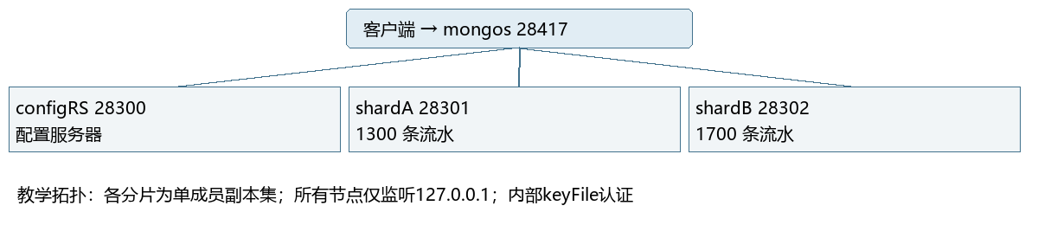
borrow_logs采用reader_card哈希分片键。样本包含30位读者，基数比只有三种状态的status高，实际业务读者数量增长后基数会继续增加。哈希能避免按注册顺序或编号顺序形成单调写入热点，并把不同读者的流水分散到分片。初始化四个chunk后导入3000条，实测shardA为1300条、shardB为1700条，证明数据跨片，但并非要求严格五五分。
常用的个人借阅历史查询带有reader_card等值条件，路由可以计算哈希并定向到相关分片；日期范围、学院排行等不带该键的查询需要跨片执行。代价是哈希破坏原字段范围局部性，不能靠读者编号范围实现理想定向；高频单一读者仍可能形成热点，因为同一个键值的记录不会被哈希拆散。读者数有限时，数据倾斜和低基数风险必须说明，不能仅凭“hashed”认定绝对均衡。
备选一是borrow_date范围键，优点是时间区间查询便于定向，缺点是借阅写入随时间增加，新数据集中于最高范围chunk，容易出现尾部热点。若未来主要做按时间归档且写入规模可控，这个方案仍可能有价值。备选二是status，只有借出、已归还、逾期等少量值，基数低且状态会变化，不适合作为本实验的分布基础。备选三是流水_id哈希，基数很好且写分布更分散，但个人借阅检索必须跨片，不能利用最常见的业务定位条件。
所以本项目选择reader_card hashed是在个人查询定向与写分布之间的折中。真实海量流量仍需基于读者活跃度、查询比例和峰值负载评估复合分片键与重新分片。当前对status=借出的查询取得跨片执行计划，对reader_card=R20240001取得定向计划，完整统计保存在sharding.json，不能仅凭网络耗时一次测量判断方案优劣。

7 问题排查与项目总结
问题一：节点共享密钥包含URL安全Base64的短横线和下划线，mongod日志报invalid char in key file并拒绝启动。定位为密钥字符集问题后，改用标准Base64随机字节编码，重新启动并完成节点认证。运行日志可能包含错误输入，交付时不打包runtime，避免泄露任何凭据材料。
问题二：mongos使用28317端口绑定失败，退出码48。检查监听与系统端口保留范围后，改用28417成功启动；原端口具体受限原因未完全确定，不写成已证实的端口占用。随后通过实际addShard、启用分片和计数证明路由正常，更新了部署脚本及文档中的端口。
问题三：50条馆藏不足以展示明显毫秒级索引收益。执行计划补充扫描文档数和键数，并明确建索引后使用hint，避免把0毫秒差异解释成巨大提升。后续应扩大数据与重复测量，报告中保留原始计划便于检查。
项目收获是把数据类型、业务原子性和部署拓扑连起来理解。单机查询成功不代表副本集事务可用，主节点停止后的等待不能写成完全不中断，分片列表存在也不能证明数据已经跨片。每项结论必须关联到数据数量、二进制校验或执行计划。
交付包含源代码、原始数据、启动配置与说明、实测JSON、浏览器截图、实验报告。36张截图来自实际浏览器页面；其中实时查询与历史证据明确区分，历史副本集快照不冒充当前状态。无头浏览器导出文件与命令行统计文件一致。
可改进方向包括：类型校验、读写事务原子性、幂等业务键、库存扣减与借还的并发控制、更大数据量下的多写探针与恢复演练；已补充的四节点增删与读探针见补充验收。

8 补充验收
合并版新增：Compass 图形化验收、副本集节点增删、故障转移读探针、单机认证
8.1 Compass 图形化验收
用 MongoDB Compass 1.50 连接 mongodb://127.0.0.1:28117/smart_library，集合列表显示 books 50、readers 30、borrow_logs 3K、category_stats 6、fs.files 6（audit_logs 条数随操作增长），与命令行 countDocuments 一致；在 books 的过滤框输入 {price: {$gt: 80}} 可返回与脚本相同的结果集。
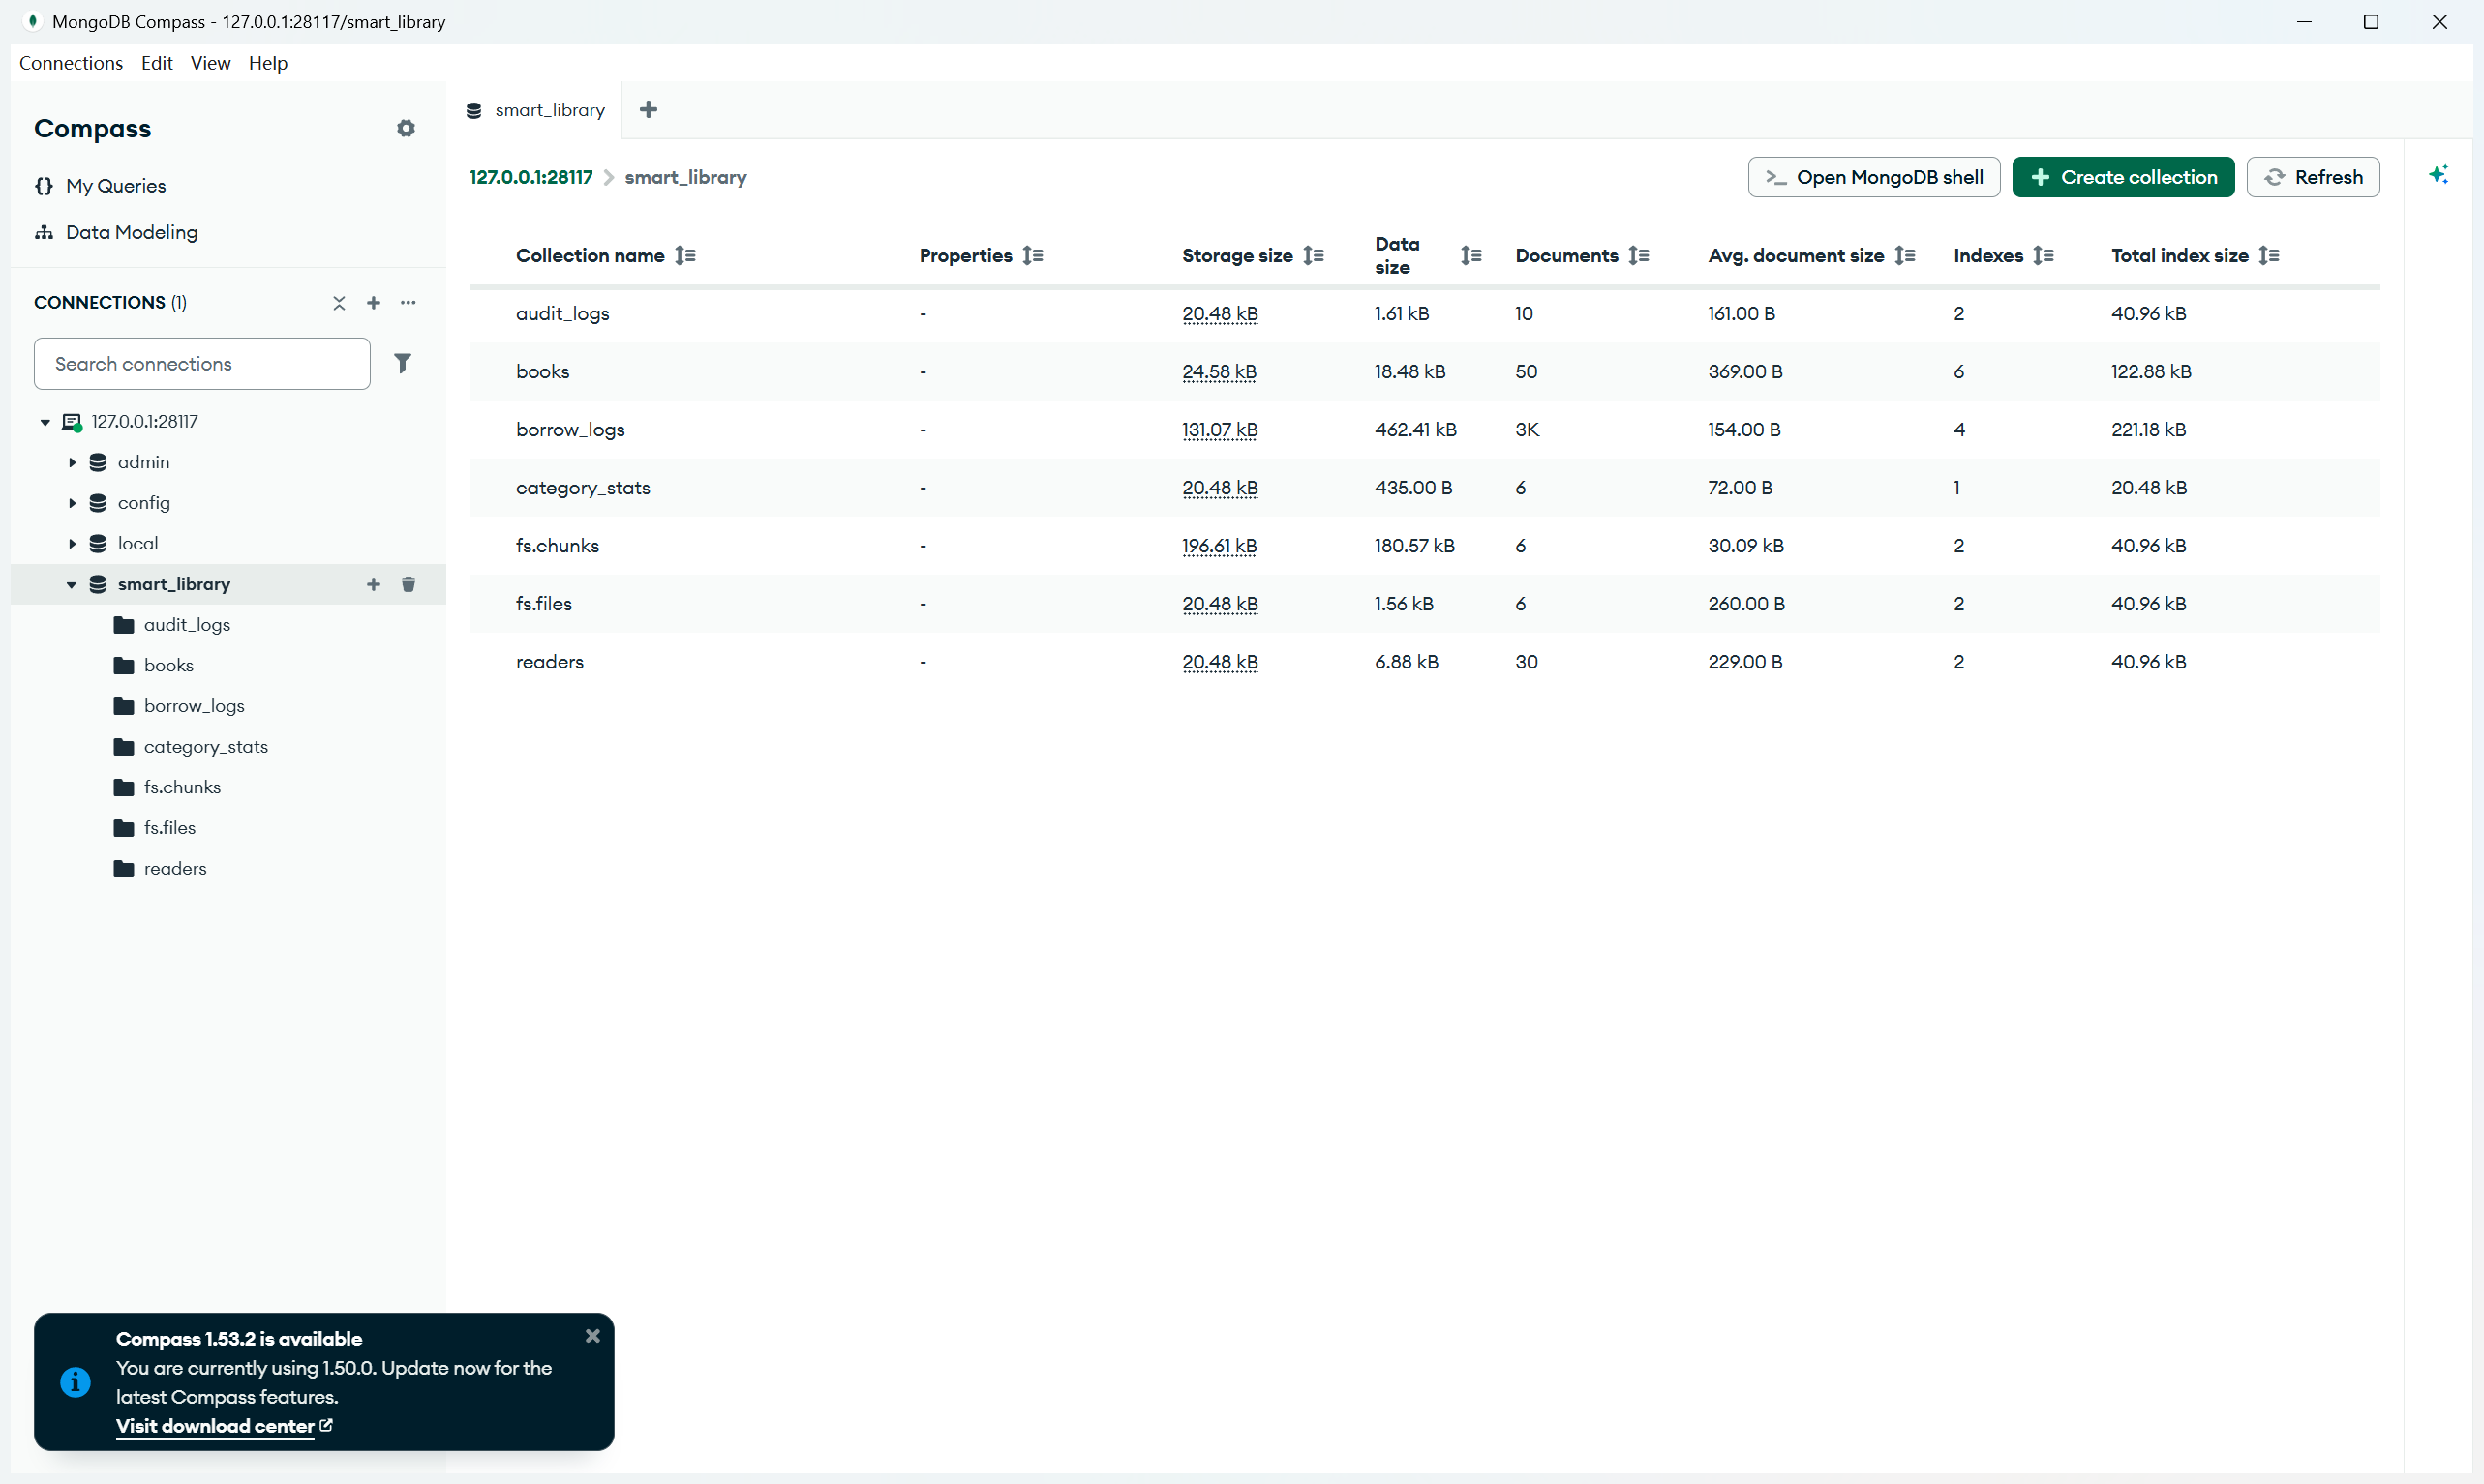
图 1 Compass 连接 smart_library 的集合列表（真实窗口截图）
8.2 副本集第四节点增删
在 libraryRS（28217—28219，keyFile 认证）运行中加入 28220 节点：replSetReconfig 后状态变为 SECONDARY，成员数 3→4；随后移除该节点，成员数回到 3，主节点不变。操作记录见图 2。
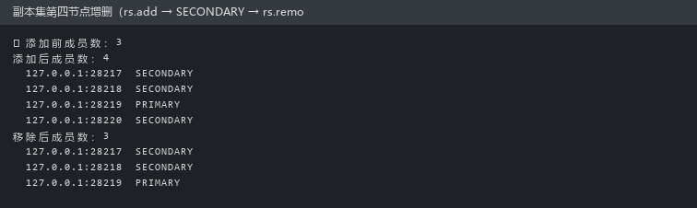
图 2 第四节点增删记录（运行日志可视化，非窗口截图）
阶段 | 成员数 | 状态
加入前 | 3 | 28217/28218/28219
加入后 | 4 | 28220 变为 SECONDARY
移除后 | 3 | 恢复三节点

8.3 故障转移期间的读探针
以 secondaryPreferred 每 0.3 秒读取一次，同时对主节点执行 replSetStepDown：选举耗时 8.55 秒，读请求 45 次全部成功、0 次失败，说明从节点在此期间继续提供读服务；写操作仍需应用重试（见 results/replica.json）。
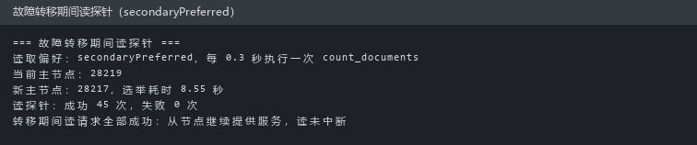
图 3 故障转移读探针（运行日志可视化，非窗口截图）
8.4 单机环境认证与权限
单机 28117 以 --auth 启动，创建 labAdmin（root）、libReader（read）、libWriter（readWrite）；验证结果：匿名读取 code 13、libReader 读 50 条但写入被拒、libWriter 写 audit_logs 成功。
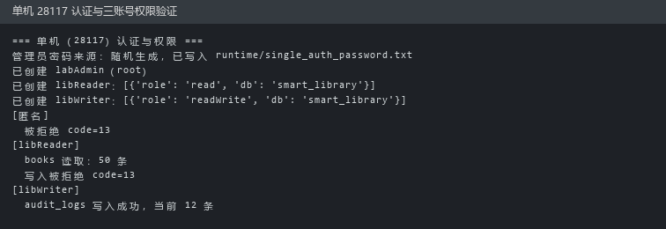
图 4 单机账号权限验证（运行日志可视化，非窗口截图）
8.5 结论与批次说明
本次补充验收与 01—36 号页面截图、single_node/replica/sharding 记录在同一批次重跑：单机 28117、副本集 28217—28219、分片 28300—28302/28417 全部重新初始化后一次产出，未拼接历史批次。
补充后：任务三的权限验证回到单机环境，任务五补齐节点增删与读取连续性证据，任务七补上 Compass 图形化核对；分片分布为 1300/1700 条（43.3%/56.7%）。

